 |  | 国 际 电 信 联 盟  电信标准化局
 |  |  | 2018年11月14日，日内瓦
文号： | 电信标准化局第5/20号集体函补遗1  SG20/CB |  | 致：  - 国际电联各成员国主管部门；  - ITU-T部门成员；  - 第20研究组的ITU-T部门准成员；  - 国际电联学术成员
电话： | +41 22 730 6301
传真： | +41 22 730 5853
电子邮件： | tsbsg20@itu.int
网页： | http://itu.int/go/tsg20
事由： | 结合第20研究组会议举办的活动；2018年12月3-13日，中国无锡
尊敬的先生/女士：
除2018年6月29日的电信标准化局第5/20号集体函外，本函提供了更多有关将于2018年12月3至13日在中国无锡举办的ITU-T第20研究组会议的信息。
谨在此通知您，将于12月3日09:30至15:00举办“人工智能、物联网和智慧城市”论坛。更多信息将在论坛网页提供。
因此，第20研究组开幕全体会议将于15:30至17:30举行，随后将于17:30至18:30举行“ITU-T第5研究组有关环境、气候变化与循环经济的活动”情况通报会。
亦将于2018年12月6日14:00至16:00举办物联网和智慧城市与社区联合协调活动（JCA-IoT and SC&C）。
上述网站将随时更新，增添或修改相关信息。请与会者定期查看最新信息。
祝您与会顺利且富有成效。

顺致敬意！  （原件已签）  电信标准化局主任  李在摄 | 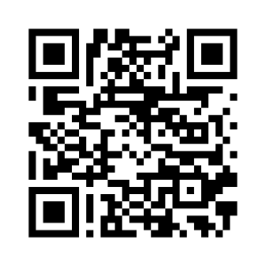
 | 最新会议信息

